Výpis z katastru nemovitostí, snímek katastrální mapy se zákresem, ortofotomapa a geometrický plán k. ú. Kamenec

snímek katastrální mapy se zákresem

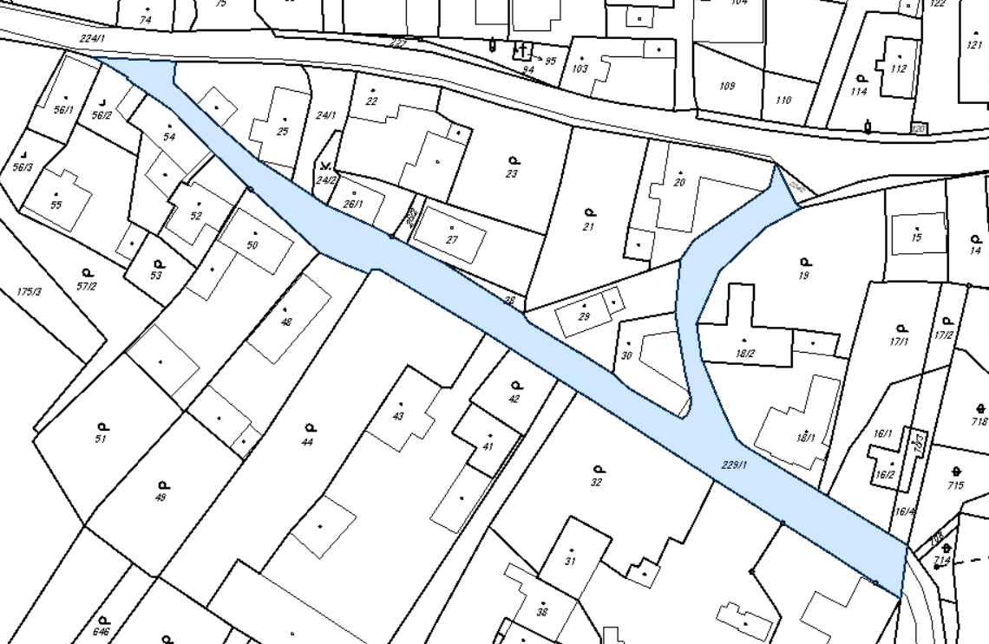

ortofotomapa

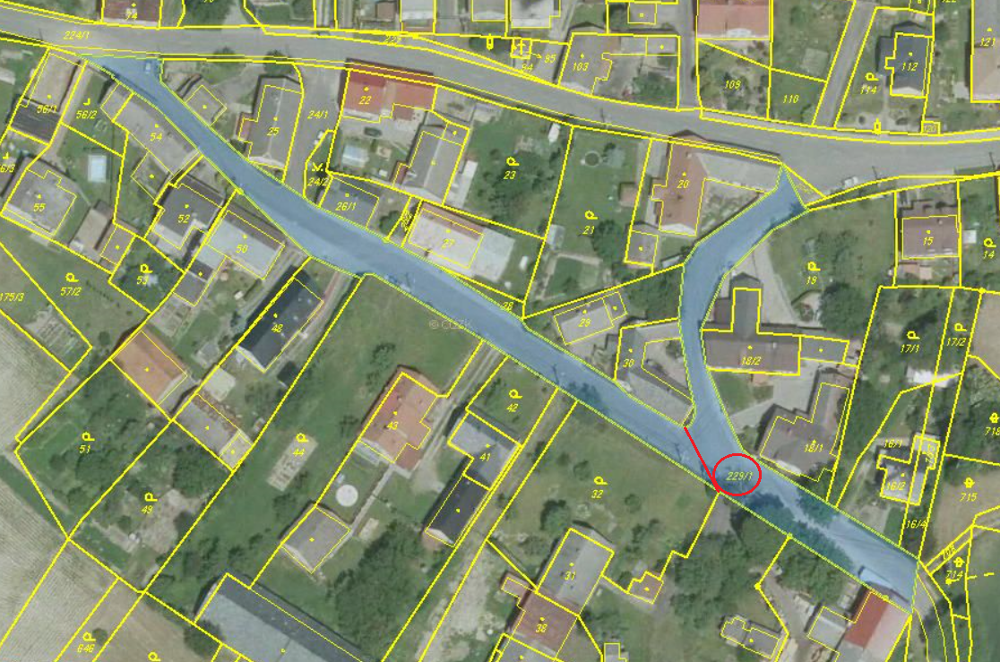
pozemek parc. č. 229/5-budoucí převod na obec

pozemek parc. č. 229/1-převod na MSK
geometrický plán

